Раздел 11. Проветривание подземных горных работ

Атмосферный воздух, поступая в подземные выработки, претерпевает ряд изменений в своем составе. Изменение состава воздуха при его движении по горным выработкам, его также его скопления в них, приводит к уменьшению содержания кислорода и увеличению содержания углекислого газа, азота, метана, окиси углерода и других газов, а также пыли.
Атмосферный воздух представляет смесь газов и паров (по объему) в процентах азот - 78,08 %, кислород - 20,9 5%, аргон - 0,93 %, углекислый газ - 0,03%, суммарное содержание гелия, неона, криптона, озона, радона, водорода, аммиака, йода - 0,01%, кроме того постоянно присутствуют пары воды до 4 %.
В состав шахтного воздуха входят не только состав атмосферного воздуха, но и вредные газы и пары: удушливые, ядовитые и взрывчатые, к которым относятся: метан, азот углерода, сероводород, водород и т.д. В шахтах, разрабатывающих урановые и ториевые месторождения, выделяются газообразные радиоактивные вещества - радон и др. Кроме того, в состав шахтного воздуха также входят вредные пары (ртутные, мышьяковые и т.д.), сажи, пыль, и другие механические примеси.
Воздух, поступивший с поверхности в горные выработки и претерпевший изменения, называется рудничным.
Рудничный воздух, заполняющий выработки до забоев очистных и подготовительных выработок, называется свежий, а заполняющий выработки за этими забоями - отработанный.
Струя от воздухоподающего ствола к забоям - поступающая, а от забоев к воздуховыдающему стволу - исходящая.
Состав рудничного воздуха:
Кислород (О₂) - газ без цвета, вкуса и запаха, относительная плотность -1,11 (к воздуху), ПДК > 20%.
При содержании кислорода 17% наступает одышка, сердцебиение, 12% - обморок, 9% - смерть.
Азот (N₂) - газ без цвета, вкуса, относительная плотность 0,97%, химически инертен, не поддерживает дыхания и горения, не ядовит. Большое содержание сказывается в уменьшении кислорода в воздухе. Его содержание в воздухе не нормируется.
Углекислый газ (СО₂) - бесцветный со слабо кислым вкусом и запахом, относительная плотность - 1,52, не горит, не поддерживает дыхание. Образуется при пожарах, взрывных работах, окислении древесины, пород и дыхании людей. Максимально допустимая концентрация углекислого газа - 0,5%, в выработках с исходящей струёй - 0,75%, при восстановлению по завалу -1%. Вдыхание воздуха содержащего 6% углекислого газа вызывает одышку, слабость. При 10% содержании СО₂ наступает обморочное состояние, 20% содержании - смертельное отравление.

Окись (оксид) углерода (угарный газ) (СО) - газ без цвета, вкуса, запаха, плотность 0,97, предельно допустимая концентрация - 0,0017%. Слабо растворяется в воде. Источники появления: пожар, взрывные работы, работы самоходной техники. Горит, синим пламенем. Очень ядовит. Легко соединяется с гемоглобином крови (в сотни раз активнее, чем кислород), вытесняет из неё кислород. При слабом отравлении - головная боль, шум в ушах, головокружение, сердцебиение. При сильном отравлении кроме сказанного - потеря способности двигаться и притупление сознания. При содержании окиси углерода - 0,4% после очень непродолжительного вдыхания - потеря сознания, судороги, смерть.
Окислы (оксиды) азота (NO, NO2, N2O4, N2O5), имеют красно-бурый цвет, характерный запах. Удельный вес 1,16-1,59. Предельно допустимая концентрация - 0,00026%, образуется от взрывных работ.
Раздражающе действует на слизистые оболочки носа, горла и рта, бронхов, лёгких, в тяжелых случаях - отеки легких. Действует не сразу, а через 5 час спустя и более. При кратковременном вдыхании воздуха с содержанием окислов азота 0,025% наступает смерть. Симптомы отравления: кашель, головная боль, рвота, повышение температуры тела, расстройство сердечной деятельности.
Сернистый газ (SO2) бесцветный имеет кислый вкус и сильно раздражающий запах. Относительная плотность - 2,22. Предельно допустимая концентрация - 0,00038%. Образуется при взрывных работах, пожарах, выделяется из горных пород. Весьма ядовит, раздражает слизистые оболочки дыхательных путей и глаз, в тяжелых случаях вызывает воспаление бронхов, отек гортани и легких. Концентрация сернистого газа 0,05% опасна для жизни, даже при кратковременном вдыхании.
Сероводород (H₂S) - газ без цвета, со сладковатым вкусом и запахом тухлых яиц. Относительная плотность - 1,19, предельно допустимая концентрация - 0,00071%. Горит, при содержании в воздухе 6% взрывается. Выделяется из горных пород, при пожарах, взрывных работах.
Очень ядовит, действует раздражающе на слизистые оболочки глаз и дыхательных путей. Симптомы отравления: раздражение и жжение в глазах, дыхательных путях, усталость, тошнота, рвота, обморок. Смертельно опасен даже при кратковременном воздействии концентрации 0,1%.
При работе самоходной техники с двигателями внутреннего сгорания выделяются следующие газы.
Акролеин - бесцветная легковоспламеняющаяся жидкость с резким запахом пригорелых жиров, предельно допустимая концентрация - 0,0008%, растворим в воде, плотность - 1,9. Образуется от разложения дизтоплива при высокой температуре. Сильно ядовит, при 0,014% даже десятиминутное пребывание опасно для жизни. Симптомы отравления: раздражение слизистых оболочек, головокружение, тошнота, боли в желудке, рвота.
Формальдегид - бесцветный газ, предельно допустимая концентрация -0,0004%, плотность 1,035. Имеет резкий, удушливый запах, очень токсичен. Раздражает слизистую оболочку глаз и дыхательных путей, действует на

центральную нервную систему, вызывает невроз кожи. Симптомы: слабость, головная боль, учащенное сердцебиение, расстройство пищеварения.
Углеводороды - образуются при взрывчатом сгорании топлива, предельно допустимая концентрация - 300 мг/м³.
Сажа - выделяется из выхлопов дизельных двигателей в виде образований от 0,3 до 10 мкм и содержанием 0,01-1,1 г/м³.
Компрессорные газы ядовиты вследствие присутствия в них оксида углерода.
Под рудничной пылью понимается совокупность тонкодисперсных твердых частиц органического или минерального происхождения.
Дисперсная система, в которой дисперсная фаза представлена частицами размером от 10~⁵ до 10~⁷ см, называется золем. Если дисперсионной средой является воздух, то такая система называется аэрозолем. Аэрозолем являются пыль, туман и дым. Пыль, осевшая на поверхностях, называется аэрогелем.
В зависимости от крупности частиц различают пыль макроскопическую (размером 10 мкм), микроскопическую (размером 10-0,25 мкм), ультрамикроскопическую (размером 0,25-0,01 мкм), субмикроскопическую (размером 0,01 мкм).
Из общего количества взвешенной в воздухе шахт пыли при добыче руды может быть отнесено: за счет буровых работ до 35%, взрывных работ -10%, остальных работ - 5%.
При разработке колчеданно-полиметаллических руд, большую опасность представляют взрывы сульфидной пыли с выделением большого количества сернистого газа.
Основным фактором, характеризующим взрываемо сть сульфидных руд, является содержание в них пиритной серы. Взрывоопасный предел содержания пиритной серы в руде составляет 35% и более.
Сульфидная пыль, взвешенная в воздухе, способна образовывать взрывоопасные концентрации и воспламеняться при воздействии на не теплового источника с температурой не менее 800°С.
Источником воспламенения сульфидной пыли в шахте являются высокотемпературные продукты взрыва ВВ.
Предпосылками возникновения взрыва сульфидной пыли являются:
минимальная взрывоопасная концентрация сульфидной пыли в воздухе 80 г/м³ и более;
наличие взрывоопасных частиц сульфидной пыли от 0,3 мм и ниже, однако наибольшей взрывоопасностью обладают частицы размером 0,1 мм;
относительная влажность сульфидной пыли менее 5%; наличие высокотемпературного источника воспламенения. Как правило взрыв сульфидной пыли в шахте сопровождается:
- значительным выделением сернистого газа, концентрация которого может достигать 1,0% и более;
- распространением пламени по выработкам на расстоянии 25 м при шпуровом взрывании и вторичном дроблении и на расстояние до 100 м при взрывании скважин;
- кратковременным повышением температуры воздуха в зоне взрыва пыли до 1000-1200°С;
- ударной воздушной волной.
Признаками взрыва сульфидной пыли являются:
- наличие ржавого налета гематита на поверхности выработок после ' взрывных работ;
- превышение концентрации сернистого газа над окисью углерода в пробах воздуха, отобранных после взрывных работ;
- наличие следов воздействия пламени и высокой температуры на деревянную крепь, оболочки проводов и другие предметы, находящиеся в зоне распространения взрыва пыли;
- наличие механических разрушений в выработках, превышающих по масштабам те, которые могли бы произойти только от воздействия взрыва зарядов ВВ.
Свидетельством взрыва пыли является наличие хотя бы одного из перечисленных признаков.
Заряжание и взрывание шпуров в выработках, опасных по взрывам сульфидной пыли.
Взрывные работы должны производиться в междусменные перерывы при отсутствии людей на пути движения исходящей струи воздуха и на расстоянии не менее 150 м от взрываемого забоя со стороны поступления свежей струи воздуха.
Оросители должны устанавливаться на расстоянии 7-10 м от места взрыва. Расход воды при орошении принимается из расчета не менее 0,1 л/с на 1 м² сечения выработки при величине напора не менее 0,4 МПа (4 атм).
Перед началом взрывных работ смачивается водой поверхность выработки призабойной зоны на протяжении 10 м от забоя и включаются оросители.
Запрещается взрывание шпуровых зарядов без забойки. В качестве забойки следует применять гидропасту или водонаполненные ампулы. При этом длина забойки должна составлять не менее 30 см. При условии предварительного заполнения шпуров гидропастой разность диаметров шпуров и патронов ВВ должна быть не менее 8-10 мм и вес вводимой в шпур гидропасты не менее 0,7 веса заряда.
Взрывание шпуров должно производиться электрическим короткоза-медленным способом с максимальным замедлением 250 мс и интервалом между отдельными группами шпуров не более 100 мс (для почвенных шпуров, взрываемых в последней ступени, допускается замедление 500 мс).
Заряжание и взрывание скважин в выработках, опасных по взрывам сульфидной пыли.
Перед заряжанием скважин производится орошение водой поверхности выработок призабойной зоны на расстояние не мене 30 м от крайних скважин до полного смачивания осевшей пыли.
Массовые взрывы в блоках, опасных по взрыву сульфидной пыли должны производиться при отсутствии людей в шахте. При этом взрывание должно производиться с поверхности.
Взрывание скважин, в том числе при массовых взрывах, должно производиться электрическим способом, системой «Нонель» или детонирующим шнуром.
Запрещается взрывание скважинных зарядов без забойки. В качестве забойки следует применять полиэтиленовые ампулы, заполненные водой или гидропастой. Диаметр ампул должен быть на 8-10 мм меньше диаметра скважин. Длина забойки должны быть не менее 0,8 м. В восходящих скважинах ампулы удерживаются парашютами, изготовленными из негорючего материала, не дающего искры. При нисходящих скважинах допускается применение 2-3 гидроампул (1,6-2,5 м).
Перед заряжанием сквозных скважин они должны быть заделаны с забойного конца глиняной забойкой на длину не менее 1 м. Запрещается взрывание незаделанных сквозных скважин.
Допускается орошение очистного пространства на период массового взрыва производить эжекторами или водой с вышележащего горизонта через сквозные скважины.
Взрывные работы при вторичном дроблении.
Вторичное дробление и ликвидация зависания руды должны производиться в междусменные перерывы или нерабочие смены, а в отдельных случаях и в течение рабочей смены с разрешения главного инженера рудника.
Ликвидация зависаний руды производится только в присутствии лица технического надзора.
Взрывные работы при вторичном дроблении производятся при отсутствии людей на пути движения исходящей струи воздуха и на расстоянии не
менее 50 м от места взрыва со стороны поступления свежей струи воздуха! при наличии не менее двух поворотов, а при их отсутствии - не ближе 150 м. Перед проведением взрывных работ необходимо оросить поверхность выработки на расстояние не менее 5 м в обе стороны от места установки заряда ВВ.
Запрещается взрывание наружных зарядов ВВ без инертной оболочки.
При ликвидации зависаний руды в дучках заряд ВВ помещается в поли этиленовый мешок, который предварительно заполняется водой и после размещения в нем заряда ВВ завязывается. При этом отношение массы за ВВ к массе инертного заполнителя должно составлять не менее 2:1.
При дроблении негабарита разрешается применение как накладных, так и шпуровых зарядов ВВ.
При дроблении негабаритов накладными зарядами водоустойчивые ВВ россыпью или в патронах укладываются на одной из плоскостей куска руды | и с внешней стороны равномерно покрываются оболочкой с водой или увлажненной глиной. Соотношение массы оболочки к массе заряда ВВ должно составлять не менее 2:1
Взрывание шпуровых зарядов ВВ при дроблении негабаритов произво-дится при наличии вокруг заряда инертной оболочки из воды.
Вода может быть использована только при нисходящих шпурах, не пересеченных трещинами.
Толщина инертной оболочки должна быть не менее 4-5 мм, в связи с чем диаметр шпура должен превышать диаметр патронов не менее, чем на 8- I 10 мм.
Заполнение шпуров инертным материалом производится перед их заряжанием. Подача пасты в шпуры производится ручным нагнетателем.
Взрывание зарядов ВВ при вторичном дроблении производится дистанционно с использованием электроогневого или электрического способов взрывания.
Схемы проветривания рудника.
Схемой проветривания шахт называется графическое изображение расположения горных выработок, на котором показаны места установки вентиляторов, различных вентиляционных устройств, направление движения воздуха, а также порядок расположения выработок, служащих для подвода свежего и отвода отработанного воздуха.
При составлении схемы проветривания следует исходить из условий обеспечения безопасности, надежности и экономичности проветривания. За основу схемы проветривания принимается схема вскрытия шахтного поля, предусматриваемая проектом строительства шахты. Все шахты, как правило, должны иметь искусственное проветривание. Атмосферный воздух, поступающий по вертикальному или наклонному стволу, следует направить на самый нижний рабочий горизонт с таким расчетом, чтобы воздух омывал в восходящем направлении очистные забои, после чего по выработкам вентиляционного горизонта поступал к вентиляционному стволу. Следует избегать
схем, требующих устройства большого числа вентиляционных дверей, окон, перемычек и кроссингов.
Запрещается удаление воздуха из действующих забоев через завалы и обрушения. Рекомендуется применять такие схемы, которые обеспечивают сквозное проветривание очистных работ, что в ряде случаев может потребовать проведения полевых вентиляционных восстающих и штреков.
Вентиляционная схема должна обеспечивать естественное распределение воздуха в вентиляционной сети, близкое к расчетному. В этом случае потребуется минимальное число вентиляционных устройств отрицательного и положительного способа регулирования.
В зависимости от расположения стволов на шахтном поле, по которым подается свежий и отводится загрязненный воздух, различают центральные, фланговые (или диагональные) и комбинированные схемы проветривания.
При центрально-сдвоенной схеме вентиляции воздухоподающий и воз-духоотводящий стволы расположены в центре шахтного поля. Воздух движется сначала к очистным забоям в одном направлении, а затем по вентиляционному штреку возвращается обратно к стволу, по которому выдается на поверхность. Такая схема движения воздуха называется возвратноточной.
При центрально-отнесенной схеме скиповой и клетевой стволы расположены в центральной части шахтного поля, а вентиляционный ствол заложен у верхней границы шахтного поля на линии, делящей его на равные части. При этой схеме проветривания движение воздуха осуществляется также по возвратноточной схеме.
Преимуществами центральных схем являются относительно малые капитальные затраты, наличие одной вентиляционной установки, концентрация всех поверхностных сооружений шахты, простота управления проветривания.
К недостаткам центральных схем относятся высокая депрессия шахты, большие утечки воздуха в околоствольном дворе и на пути движения свежей и исходящей струй.
При фланговой (диагональной) схеме вентиляции в центре шахтного поля располагаются скиповой и клетевой стволы, а на флангах у верхней границы шахтного поля - вентиляционные стволы, через которые отводится исходящая струя на дневную поверхность. Воздух по всем выработкам каждого крыла движется в одном направлении, таким образом, движение воздуха является прямоточным.
В зависимости от того, обслуживает ли фланговый вентилятор целое крыло или несколько пластов или только один участок, различают схемы: фланговую крыльевую, фланговую групповую и фланговую участковую.
К достоинствам фланговых схем относятся отсутствие утечек воздуха при его движении, уменьшение общешахтной депрессии за счет сокращения пути движения воздуха.
Недостатками фланговой схемы являются большие капитальные затраты на проведение выработок основного горизонта до границ шахтного поля перед началом очистных работ, большие потери полезного ископаемого в охранных околоствольных целиках, наличие большого числа вентиляционных установок и трудность реверсирования струй при аварийных режимах.
Комбинированные схемы проветривания шахт образуются из сочетания элементов центральных и фланговых схем. В этих схемах подача воздуха осуществляется по центральному стволу, а исходящий отработанный воздух отводится по центральным и фланговым стволам. При этой схеме часть выработок, удаленных от воздухоподающего ствола, проветриваются по прямоточной схеме, а другая часть - по возвратноточным.
При центрально-фланговой схеме исходящие струи участков на флангах направляются в вентиляционные фланговые стволы, а исходящие струи участков, расположенных в центре шахтного поля, отводятся на дневную поверхность по второму центральному стволу. Таким образом, центральные и фланговые участки шахтного поля проветриваются раздельно.
На крупных шахтах и рудниках, особенно шахтах с высокой газообильностью, применяется комбинированная секционная схема вентиляции. При секционной схеме проветривания каждая секция (ряд участков шахтного поля или горизонтов) проветривается различными потоками, для чего каждая секция имеет самостоятельные воздухоподающий и воздухоотводящий стволы.
Достоинствами подобной схемы проветривания являются повышение надежности проветривания отдельных участков, безопасности работ, упрощение регулирования распределения воздуха и небольшая величина депрессии вентиляционных установок.
К недостаткам можно отнести: сложность установки большого количества вентиляционных устройств и большие капитальные затраты.
Способы проветривания рудника.
Движение воздуха в горных выработках возникает при создании определенного перепада давлений. В зависимости от того, каким образом обеспечивается необходимый перепад давлений воздуха по пути его движения, различают нагнетательный, всасывающий и комбинированный (нагнетательно-всасывающий ) способы проветривания.
Нагнетательный способ проветривания.
Перепад давлений в горных выработках шахты создается путем повышения нормального атмосферного давления воздуха с помощью вентиляторной установки. Таким образом, в выработках шахты возникает перепад давлений, называемый депрессией выработки.
Большими преимуществами нагнетательного способа проветривания шахты являются возможность применения для проветривания шахты одной вентиляторной установки, расположенной в центре шахтного поля, большая устойчивость работы главного вентилятора, подача чистого воздуха вентилятором, что обеспечивает большую безопасность и длительный срок ее службы, отсутствие подсоса воздуха с поверхности через обрушение породы и легкость управления вентиляционными режимами при авариях.
К недостаткам этого устройства следует отнести: необходимость устройства герметичного надшахтного здания и воздухоподающего ствола,
который обычно является клетевым, необходимость установки мощных главных вентиляторов с большим диапазоном регулирования расхода воздуха и депрессии.
Нагнетательное проветривание допускается для всех рудных шахт и негазовых угольных шахт. По правилам безопасности в газовых шахтах применение этого способа запрещается в виду того, что в случае остановки вентилятора давление воздуха в выработках падает, что вызывает увеличение дебита метана в выработке и привести к образованию взрывоопасной среды.
Всасывающий способ проветривания.
При всасывающем способе проветривания для движения воздуха перепад давления создается путем разряжения воздуха вентилятором в устье ствола. При этом, атмосферное давление воздуха в устье ствола уменьшается.
В этом случае давление воздуха в любой точке горных выработок меньше нормального атмосферного давления. Поэтому в случае остановки вентилятора давление воздуха в горных выработках увеличивается. Для газовых шахт в таких случаях давление воздуха в выработках будет повышаться, вызывая замедленный процесс выделения газа в выработки. Всасывающий способ вентиляции позволяет применять как одну центральную вентиляторную установку, так и несколько их, которые устанавливаются на флангах шахтного поля. В случае установки одного центрального вентилятора работа его устойчива. Легче производится регулирование расхода воздуха в выработках и реверсирование струи. При установке нескольких вентиляторов на различных стволах шахты повышается интенсивность и эффективность проветривания выемочных участков на флангах шахтного поля. Однако при использовании нескольких вентиляторов сложнее регулировать воздушные потоки, некоторые вентиляторы работают в неэкономичном режиме, имеют место подсосы воздуха с поверхности через зоны обрушения, трещины, провалы, что вызывает загрязнение воздуха и снижение интенсивности вентиляции, а на пластах и рудах, опасных по самовозгоранию, может служить причиной пожаров.
Правила безопасности требуют для всех шахт выше первой категории по метану применения всасывающего проветривания.
Нагнетателъно - всасывающий способ проветривания.
Нагнетательный вентилятор создает избыточное давление в некоторой части сети выработок, а в другой части сети - разряжение всасывающим вентилятором.
При нагнетательно - всасывающем способе вентиляции в шахте имеется область, в которой давление воздуха равно нормальному атмосферному давлению. Между этой областью и дневной поверхностью перепад давления равен нулю. Эта область называется нулевой зоной, которой пользуются для ликвидации или уменьшения утечек или подсосов воздуха через выработанное пространство и трещины. Способ позволяет распределить общешахтную депрессию на два последовательно работающих вентилятора, устанавливаемых в воздухоподающем и воздухоотводящем стволах. При этом способе
проветривания значительно уменьшается аэродинамическая связь выработок с дневной поверхностью. Данный способ применяется на шахтах при значительной протяженности горных выработок и разработке самовозгорающихся углей и руд.
Депрессия - разность между атмосферным давлением и давлением, создаваемым всасывающим вентилятором.
Напор (компрессия) - разность между атмосферным давлением и давлением, создаваемым нагнетательным вентилятором.
Полная депрессия равна сумме статического и скоростного давлений и затрачивается на преодоление сопротивления вентиляционной сети рудника, самой вентиляторной установки и на создание скоростного напора на выходе воздуха в атмосферу.
Естественная тяга - давление, создаваемое за счет разности плотности воздуха, возникающей, в основном, от разности его температур и давлений воздушных столбов.
Правилами безопасности запрещена вентиляция шахт за счет одной только естественной тяги из-за неустойчивости количества и направления движения поступающего в шахту воздуха и недостаточности его для вентиляции шахты. Естественная тяга в шахтах образуется при наличии двух или более вертикальных или наклонных выработок и столбов воздуха разных удельных весов в этих выработках. Разность удельных весов воздуха возникает в основном от разности его температур.
В шахтах средней глубины (400-500 м) величина естественной тяги достигает 25-30 мм, в глубоких (700-800 м) - 50-60 мм и сверхглубоких (1000- 1200 м) достигает 100-120 мм и более.
Реверсия воздушного потока - искусственное изменение направления движения во в горных выработках на обратное.
Опрокидывание струи воздуха должно быть выполнено за 10 мин, причем подача воздуха должна составить не менее 60% от нормальной.
Эквивалентное отверстие шахты - это воображаемое отверстие в тонкой стенке, через которое при разности давлений по обе стороны стенки, равной депрессии шахты, проходит такое же количество воздуха в единицу времени, f что и шахте.
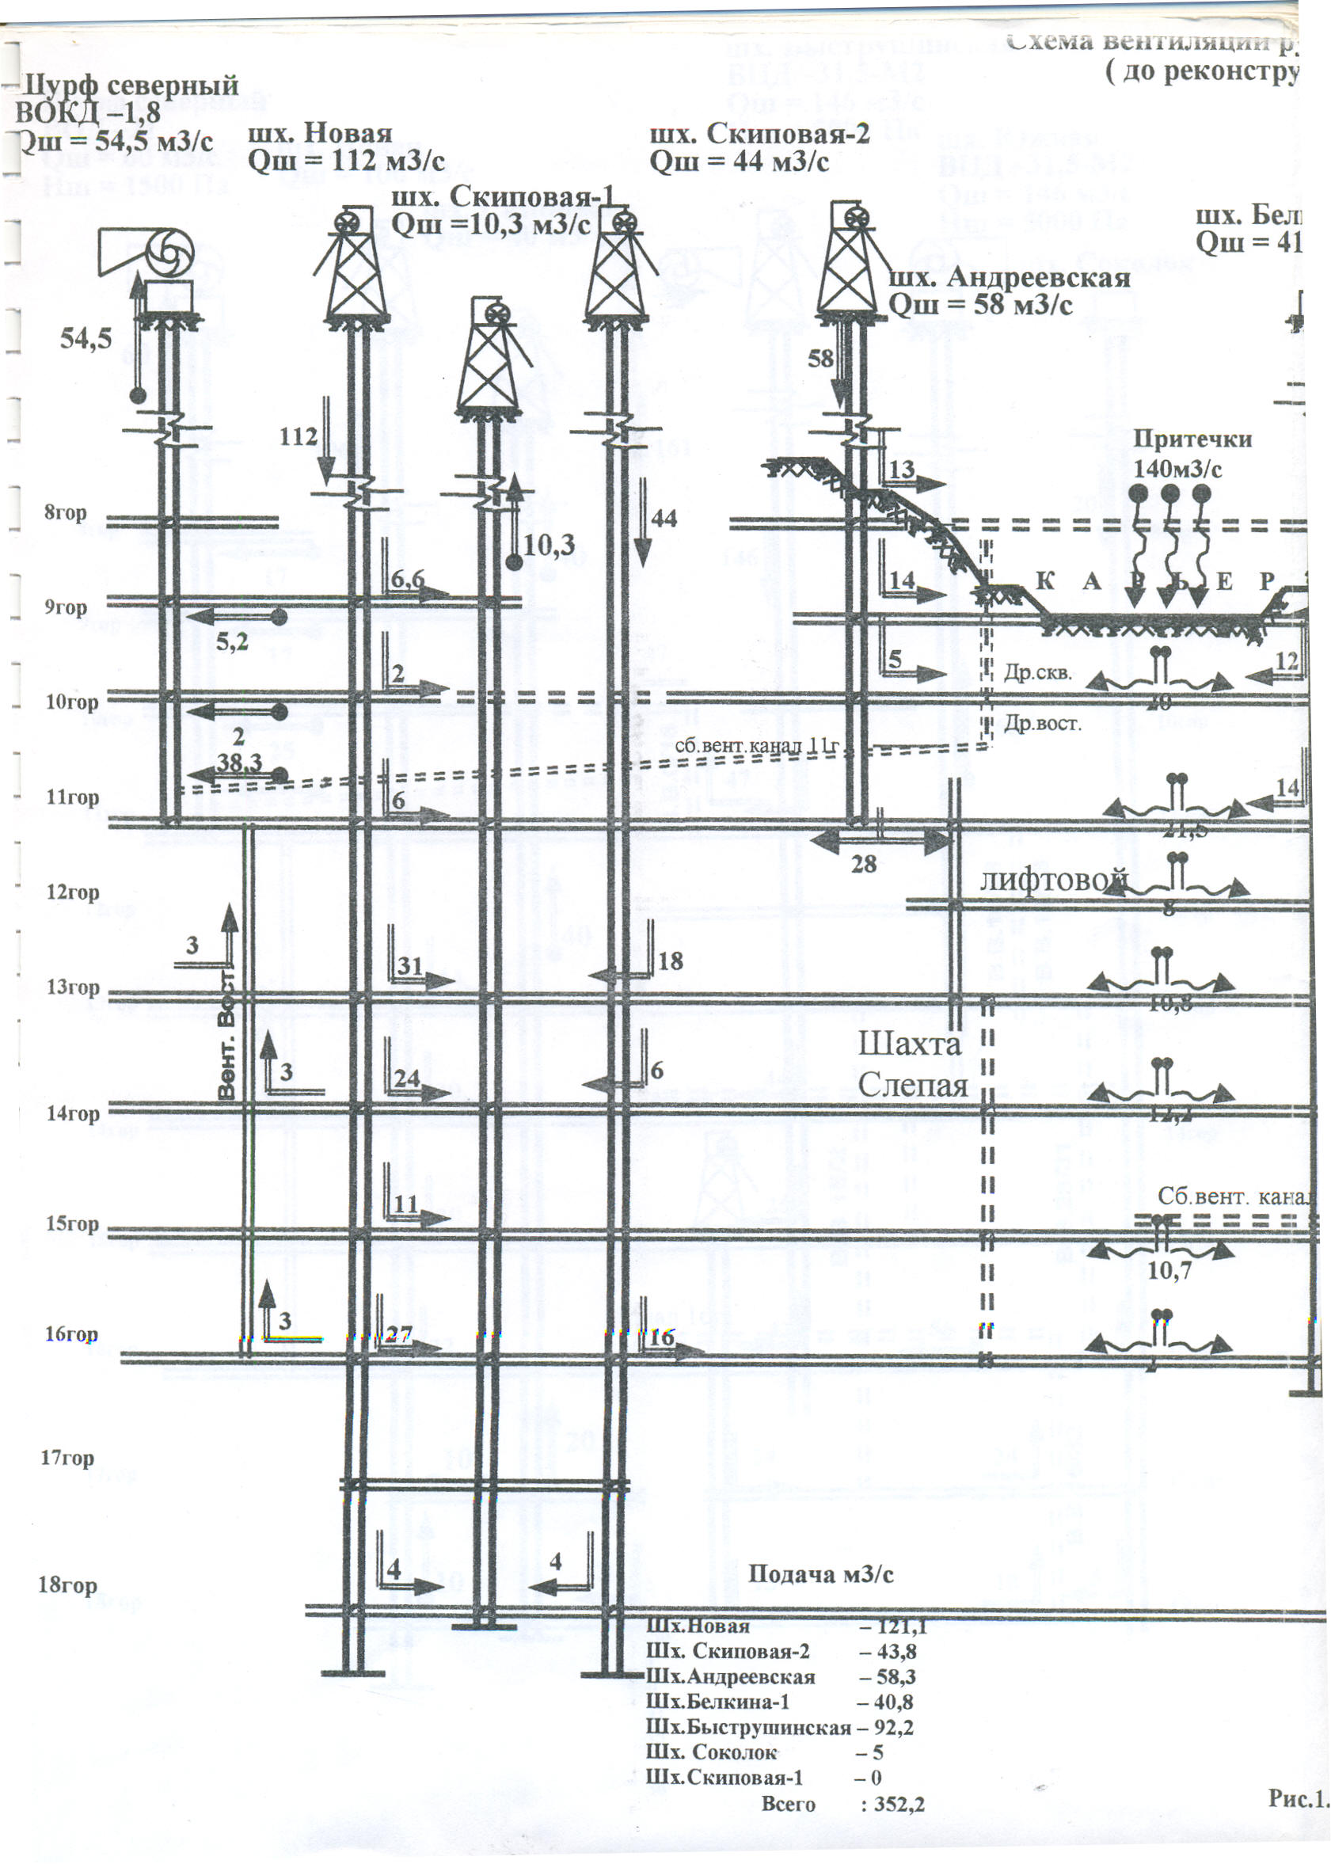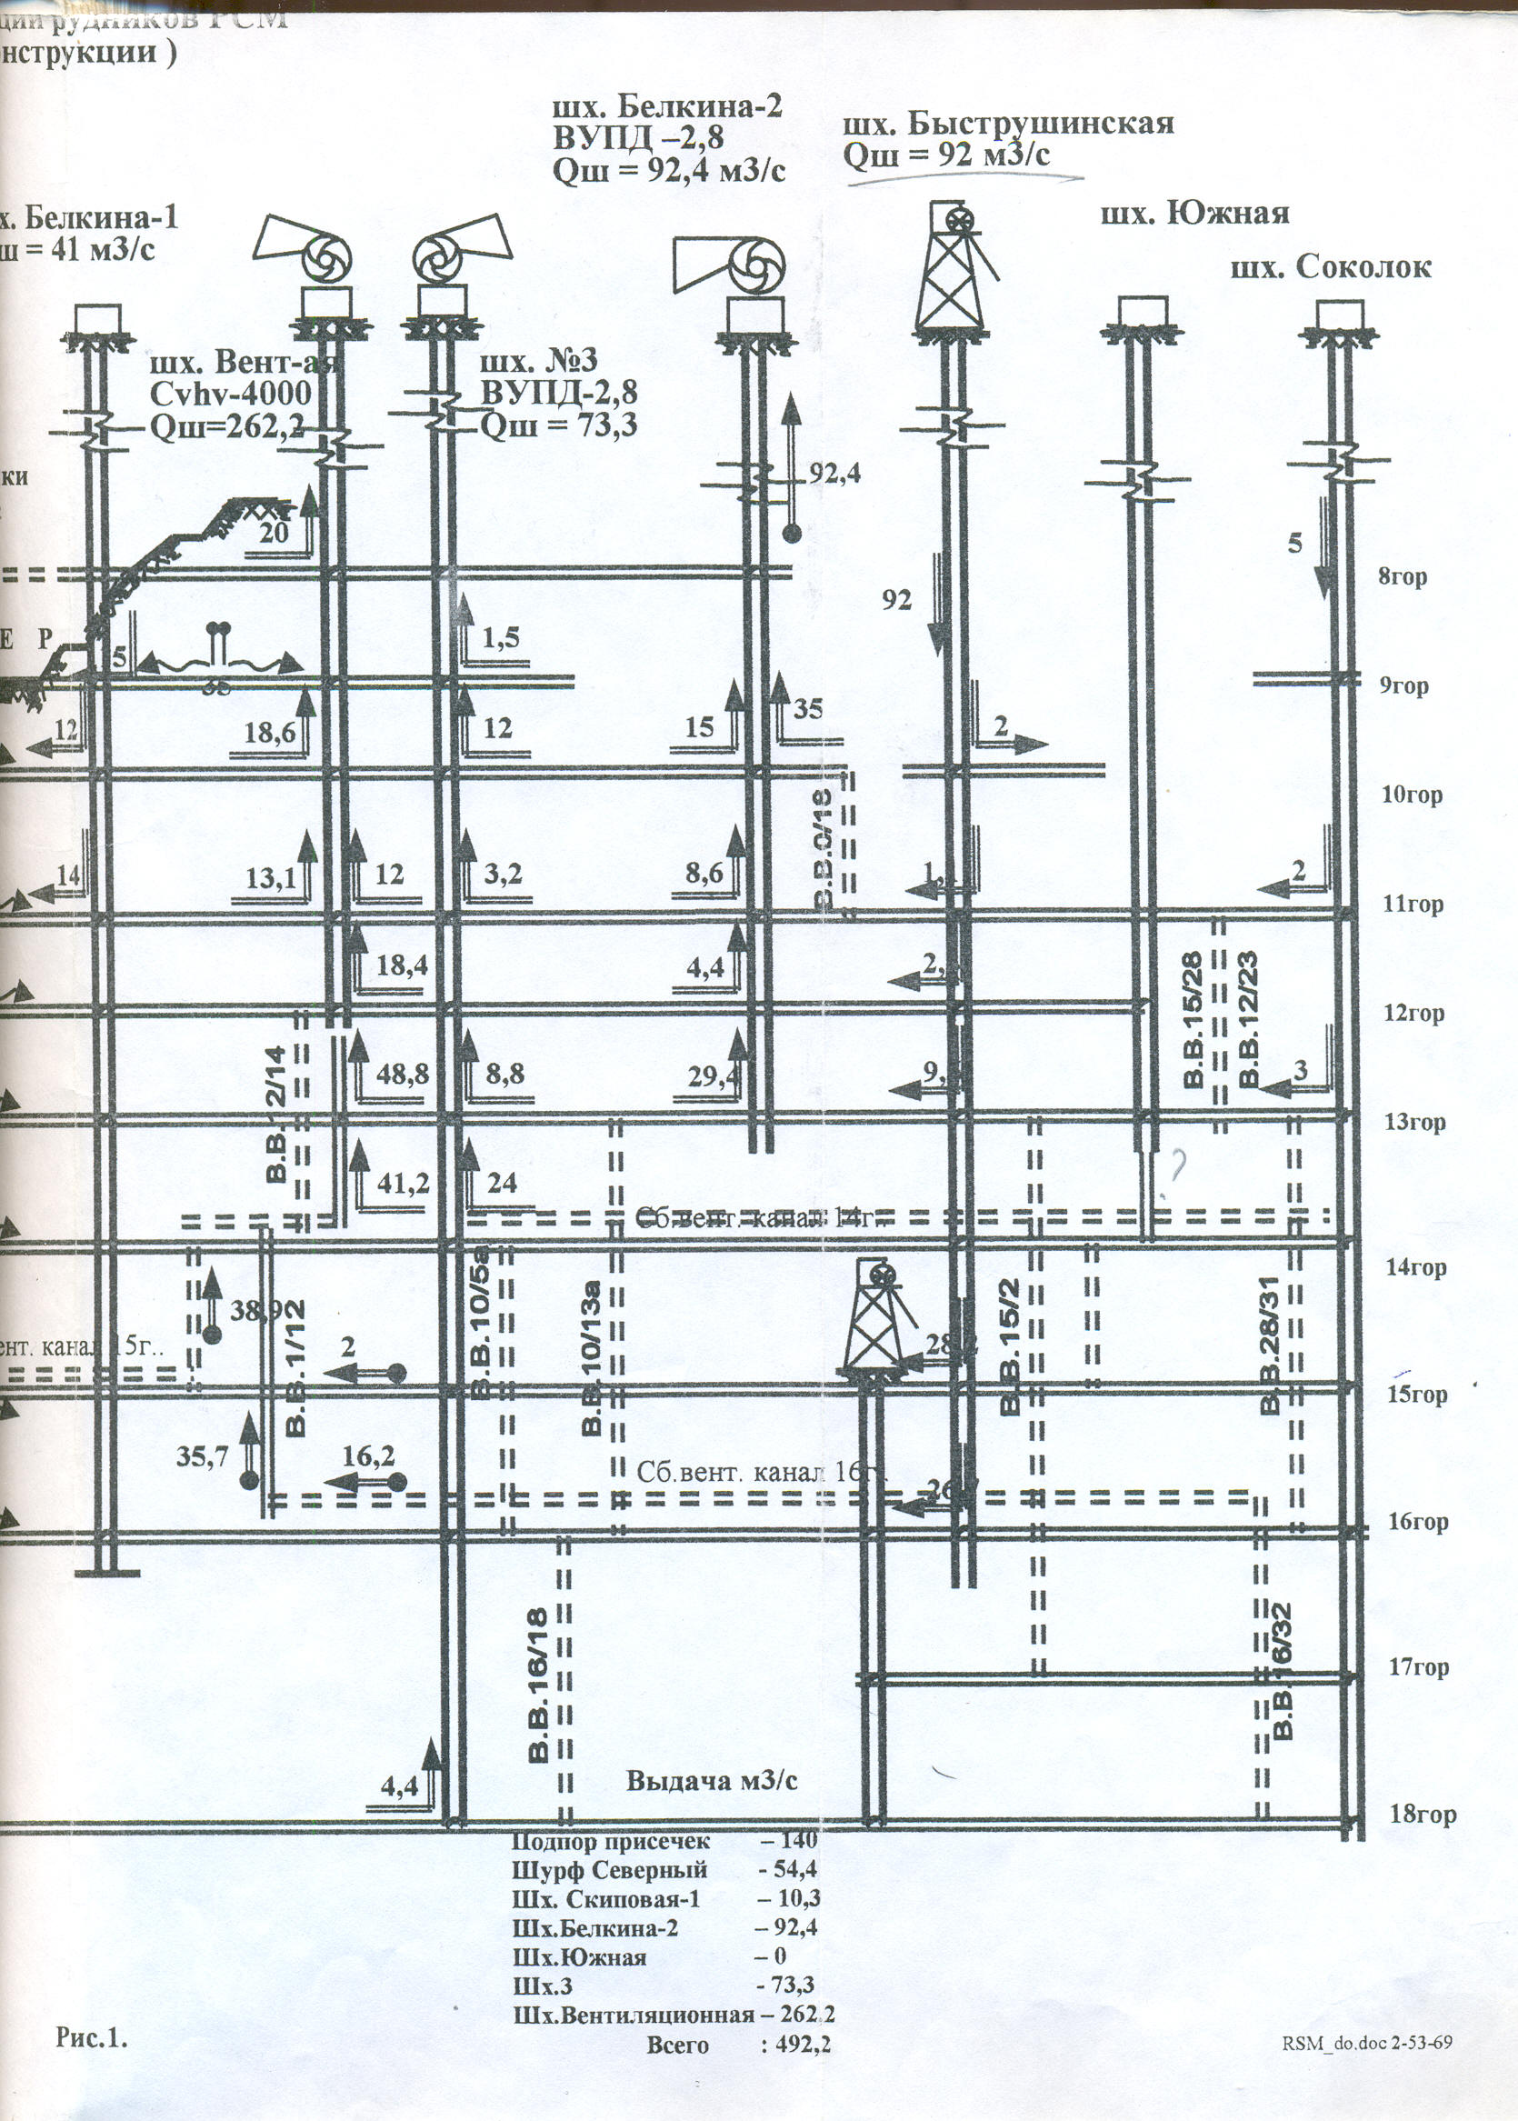

РАСЧЕТ
Потребного количества воздуха для проветривания подземных выработок Риддер-Cокольного рудника на месяц.
Типовой расчет выполнен на основании "Временного методического пособия по расчету количества воздуха, необходимого для проветривания рудников шахт" (ГГТН Республики Казахстан от 15 марта 1990 г.) и ранее применяемой практики составления аналогичных расчетов на Лениногорском полиметаллическом комбинате.
Расчет выполнен по следующим факторам: - по пылевыделению
- по газам от взрывных работ
- по минимально-допустимой скорости струи воздуха - по наибольшему количеству людей, одновременно работающих в шахте
В окончательный баланс потребного количества воздуха принимается наибольшее значение из всех факторов. Расчет сведен в таблицы: таблица №1 - "Расчетная подача воздуха для проветривания горных выработок ",таблица №2 -"Расчет количества воздуха для проветривания поддерживаемых горных выработок по горизонтам и залежам", таблица №3 - Расчет количества воздуха для технологических камер обособленной струей ", таблица №4-"Расчет утечек количества воздуха через вентиляционные сооружения, таблица №5 -Фактическая подача и выдача воздуха по стволам и горизонтам.

